Τμήμα Πληροφορικής & Τηλεπικοινωνιών
Ψηφιακή Επεξεργασία Σήματος
Χειμερινό Εξάμηνο 2007-2008

Ονοματεπώνυμο : Κατσίκας Γεώργιος
Α.Μ : 1115 2005 00035

MatLab Project – Άσκηση 3 (DSB SC Modulation)

Στόχος
Διαμόρφωση δύο σημάτων φωνής ώστε να σταλούν από έναν πομπό σε ένα δέκτη χωρίς αλλοίωση της πληροφορίας.

Βήματα
- Διαβάζουμε δύο σήματα φωνής(.wav) χρησιμοποιώντας τη συνάρτηση του MatLab wavread() και κρατάμε τις συχνότητές τους f1,f2.
- Διαθέτουμε δύο φέροντα σήματα(συνημίτονα) με συχνότητες fc1 = 8KHz και fc2 = 16KHz αντίστοιχα .Πρέπει να ισχύει fc >> f/2.
- Για να γίνει σωστά η διαμόρφωση των δύο σημάτων πρέπει οι συχνότητες τους να πληρούν το κριτήριο Nyquist, δηλαδή πρέπει να ισχύει fc>>f/2 => η μέγιστη συχνότητα που θα έχει το κάθε σήμα θα είναι fmax = fc+(f/2) => η συχνότητα δειγματοληψίας του κάθε σήματος πρέπει να είναι fs = 2*fmax. Αν δεν ισχύουν αυτές οι σχέσεις πρέπει να ξαναδημιουργήσω τα σήματα μου με τις κατάλληλες συχνότητες δειγματοληψίας fs1 και fs2 αντίστοιχα. Τα σήματα που διάλεξα είναι τα s_5_r_87 και s_5_r_88 και οι αρχικές τους συχνότητες δεν ήταν αρκετά μεγάλες ώστε να δειγματοληπτηθούν σωστά άρα εφάρμοσα την παραπάνω διαδικασία.
- Έχοντας πλέον τα κατάλληλα σήματα φωνής και τα δύο φέροντα σήματα, υπολογίζω το γινόμενό τους το οποίο αποτελεί το διαμορφωμένο μας σήμα. Στην ουσία αυτό που πέτυχα ήταν να μετατοπίσω το σήμα μου κοντά στη συχνότητα του φέροντος.
- Ακολουθεί η διαδικασία της μίξης(πρόσθεσης) των δύο διαμορφωμένων σημάτων σε ένα σήμα το οποίο θα μεταδοθεί μέσα από ένα κανάλι. Στο κανάλι αυτό προσθέτω και Λευκό Gaussian Θόρυβο.
- Το σήμα που θα πάρει ο δέκτης θα πρέπει να περαστεί από ένα ζωνοπερατό φίλτρο ώστε να κρατήσουμε την πληροφορία του ενός εκ των δύο σημάτων(εγώ επέλεξα να κρατήσω το σήμα 2). Αυτό επιτυγχάνεται ρυθμίζοντας το φίλτρο μας ώστε να κρατήσει τις συχνότητες του σήματος 2 σύμφωνα με τιη φέρουσα συχνότητα του. Η σχεδίαση του ζωνοπερατού φίλτρου έγινε σχεδιάζοντας αρχικά 2 κατωπερατά φίλτρα με διαφορετικές συχνότητες αποκοπής. Οι συχνότητες αποκοπής των δύο φίλτρων επελέχθησαν έτσι ώστε η αφαίρεση τους να μου δίνει ένα ζωνοπερατό φίλτρο με συχνότητες αποκοπής τις συχνότητες του πρώτου σήματος δηλαδή γύρω στα 8KHz. Εφαρμόζω την αντίστροφη διαδικασία τώρα, αποδιαμορφώνοντας το φιλτραρισμένο σήμα. Η αποδιαμόρφωση είναι ο πολλαπλασιασμός του σήματος μου με το αντίστοιχο αρχικό φέρον σήμα.
- Τέλος περνάμε το αποδιαμορφωμένο σήμα μας μέσα από ένα χαμηλοπερατό φίλτρο και ανακτούμε το σήμα 2. Η σχεδίαση του κατωπερατού φίλτρου έγινε χρησιμοποιώντας το παράθυρο hanning. Τελικά μετά το φιλτράρισμα προέκυψε το σήμα 2.

Διαγράμματα

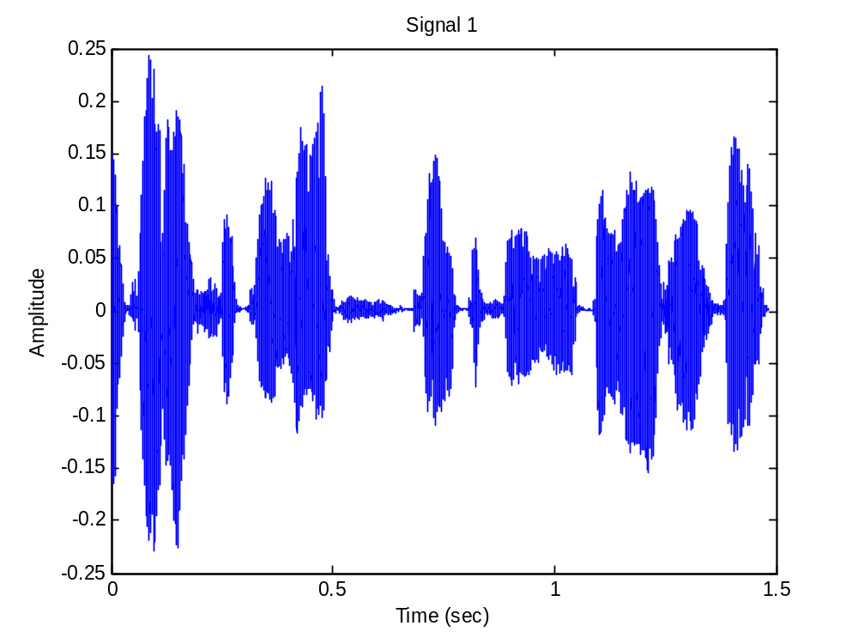
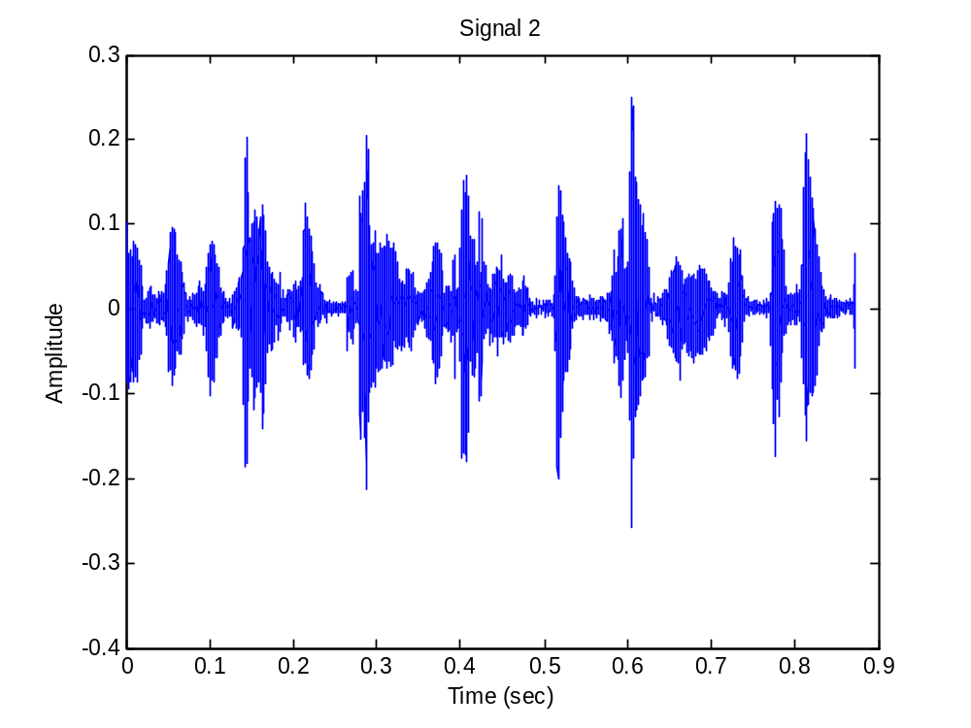

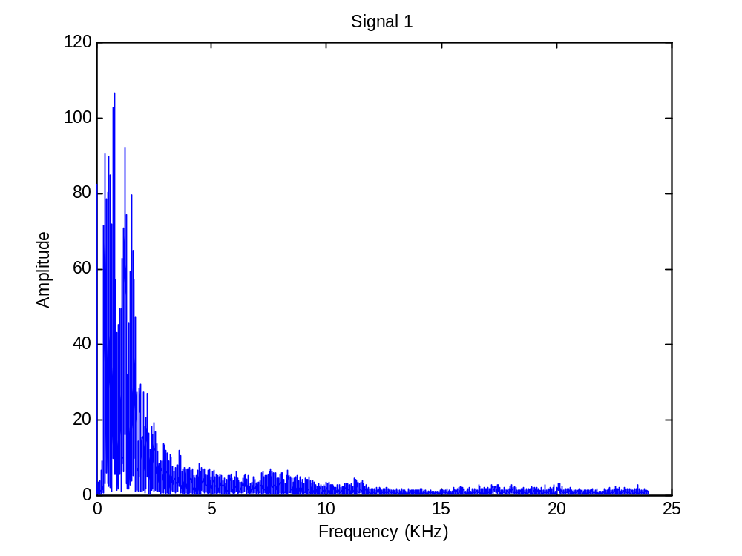
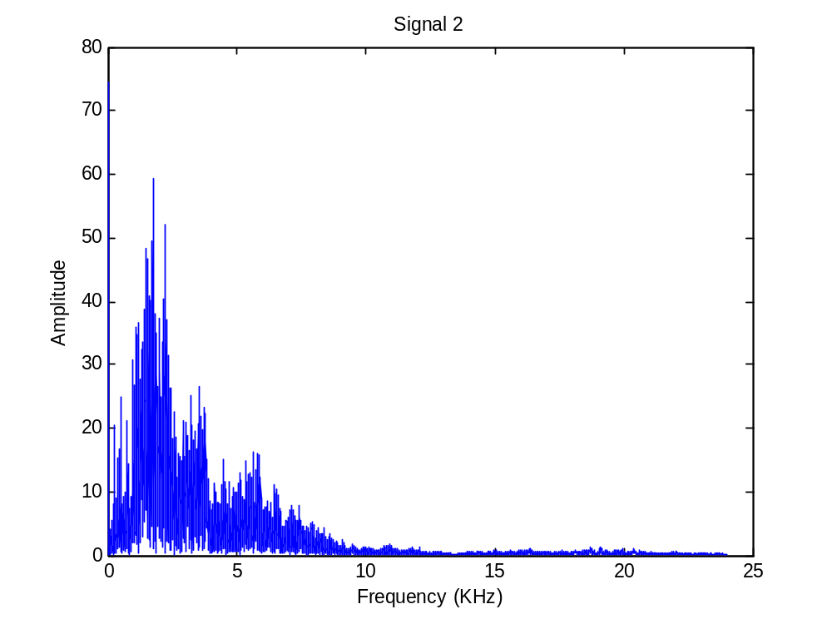

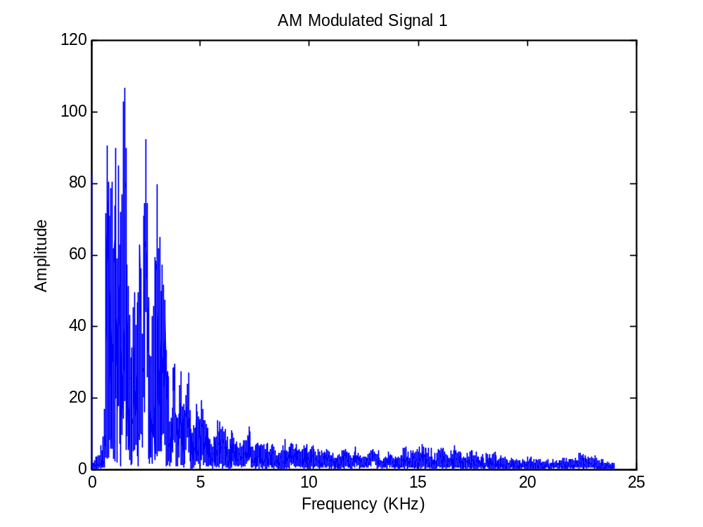
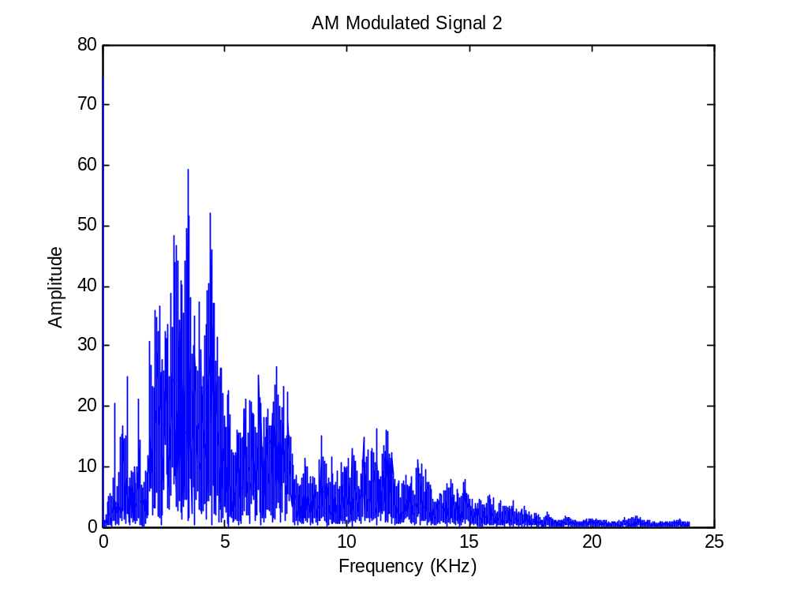

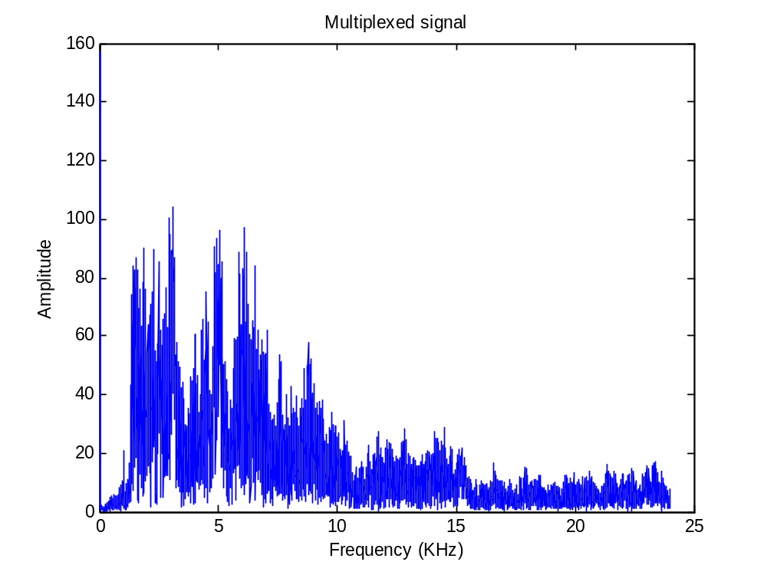
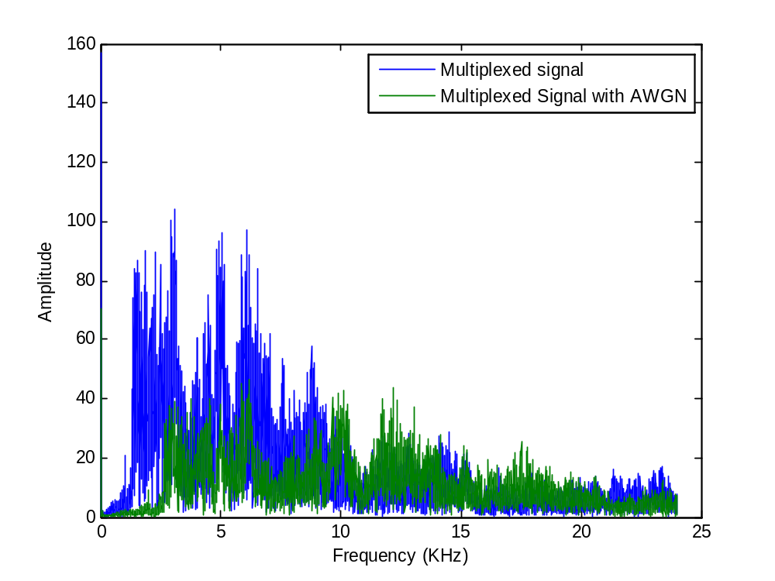

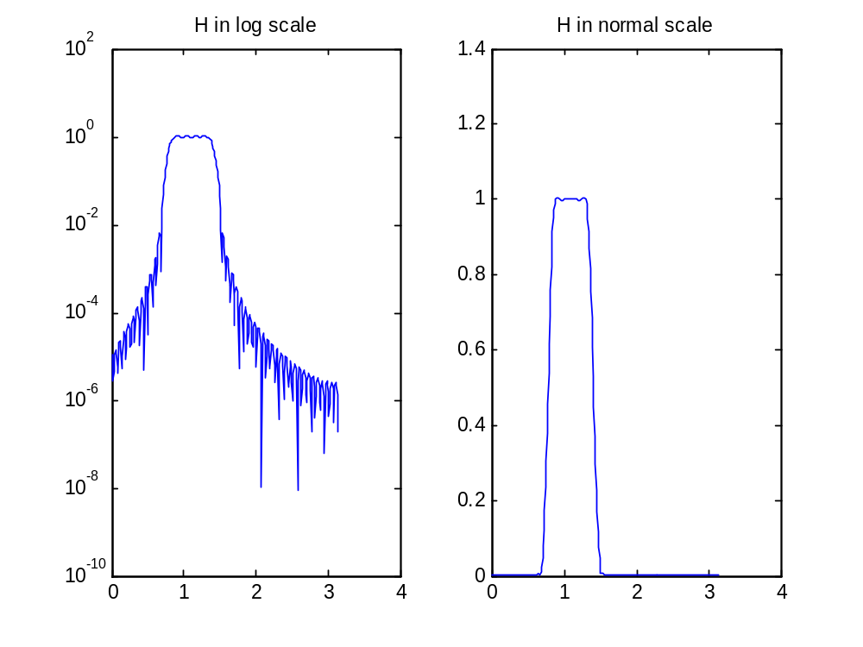
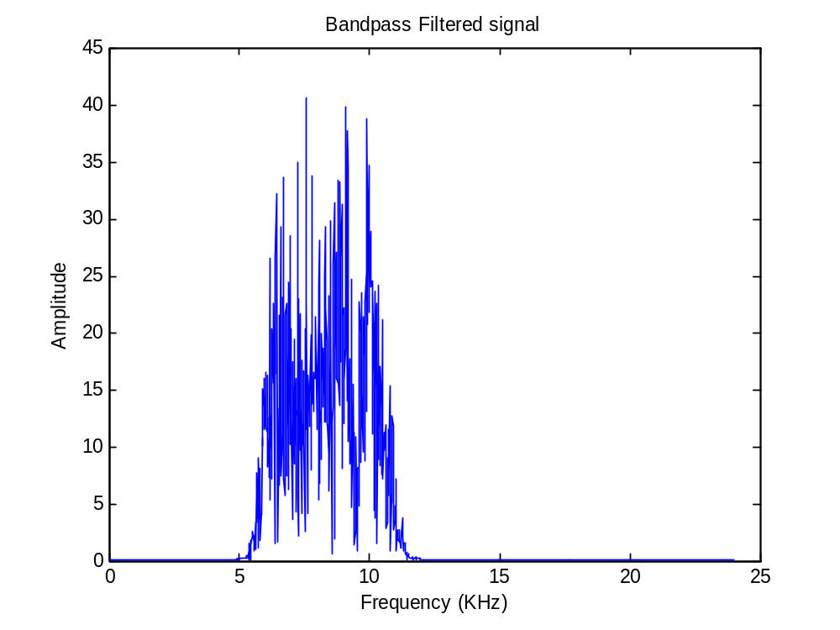
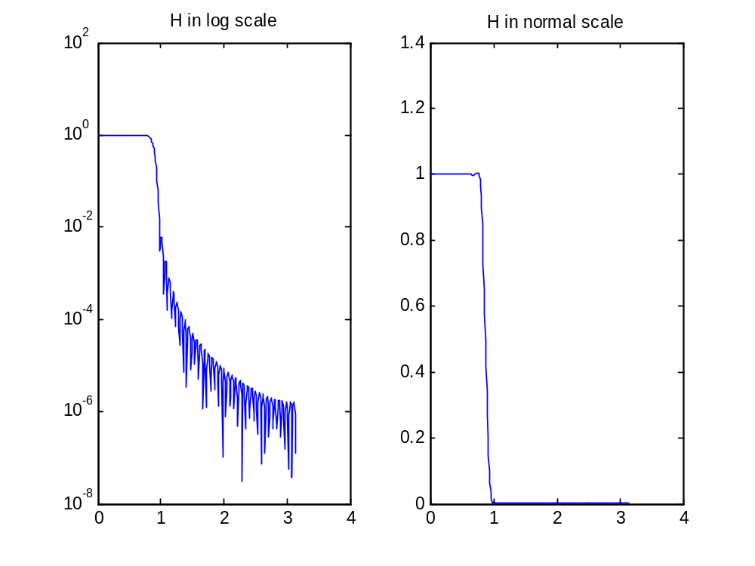
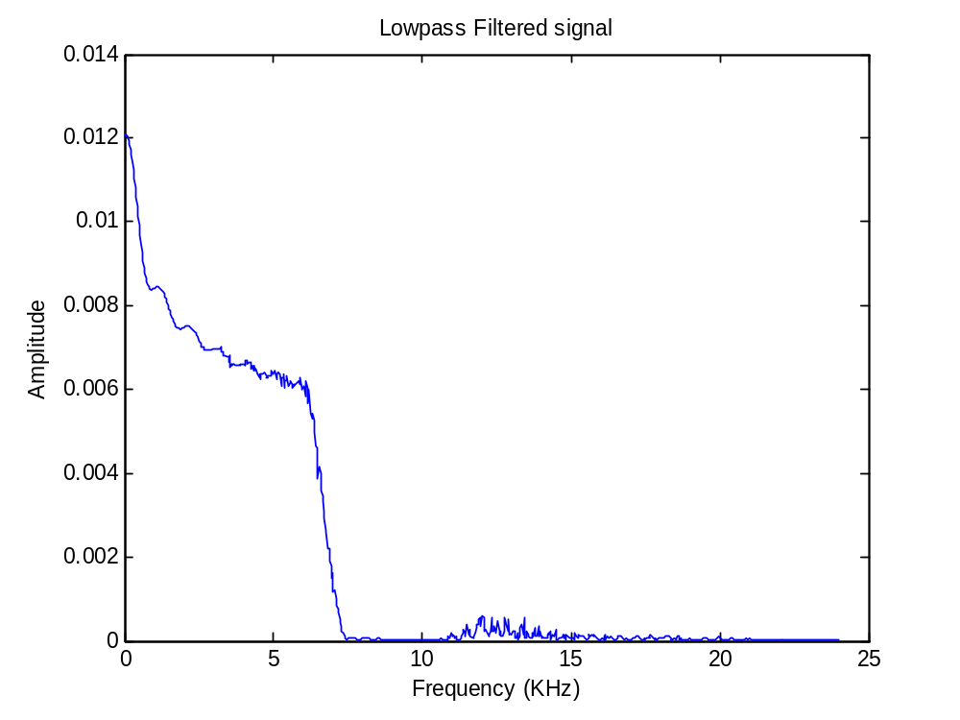

Παρατηρήσεις
Το CD που λάβατε περιέχει μέσα έναν φάκελο με τα εξής αρχεία:
- project.m : Είναι το αρχείο με τον κώδικα της Άσκησης 3. Περιέχει αρκετά λεπτομερή σχόλια για την εύκολη κατανόηση των βημάτων.
- ideal_lp.m : Είναι μια συνάρτηση που είχαμε φτιάξει στο εργαστήριο η οποία παίρνει ορίσματα τις προδιαγραφές ενός φίλτρου wc,N και επιστρέφει την ιδεατή (άπειρη) κρουστική του απόκριση hd.
- s_5_r_87.wav : Είναι το πρώτο σήμα φωνής που χρησιμοποιώ στην Άσκηση
- s_5_r_88.wav : Είναι το δεύτερο σήμα φωνής που χρησιμοποιώ στην Άσκηση
- sampled_sound_87 : Είναι το πρώτο σήμα φωνής ύστερα από σωστή δειγματοληψία.
- sampled_sound_88 : Είναι το δεύτερο σήμα φωνής ύστερα από σωστή δειγματοληψία.
- MatLab Project 3.doc : Το παρόν αρχείο.

